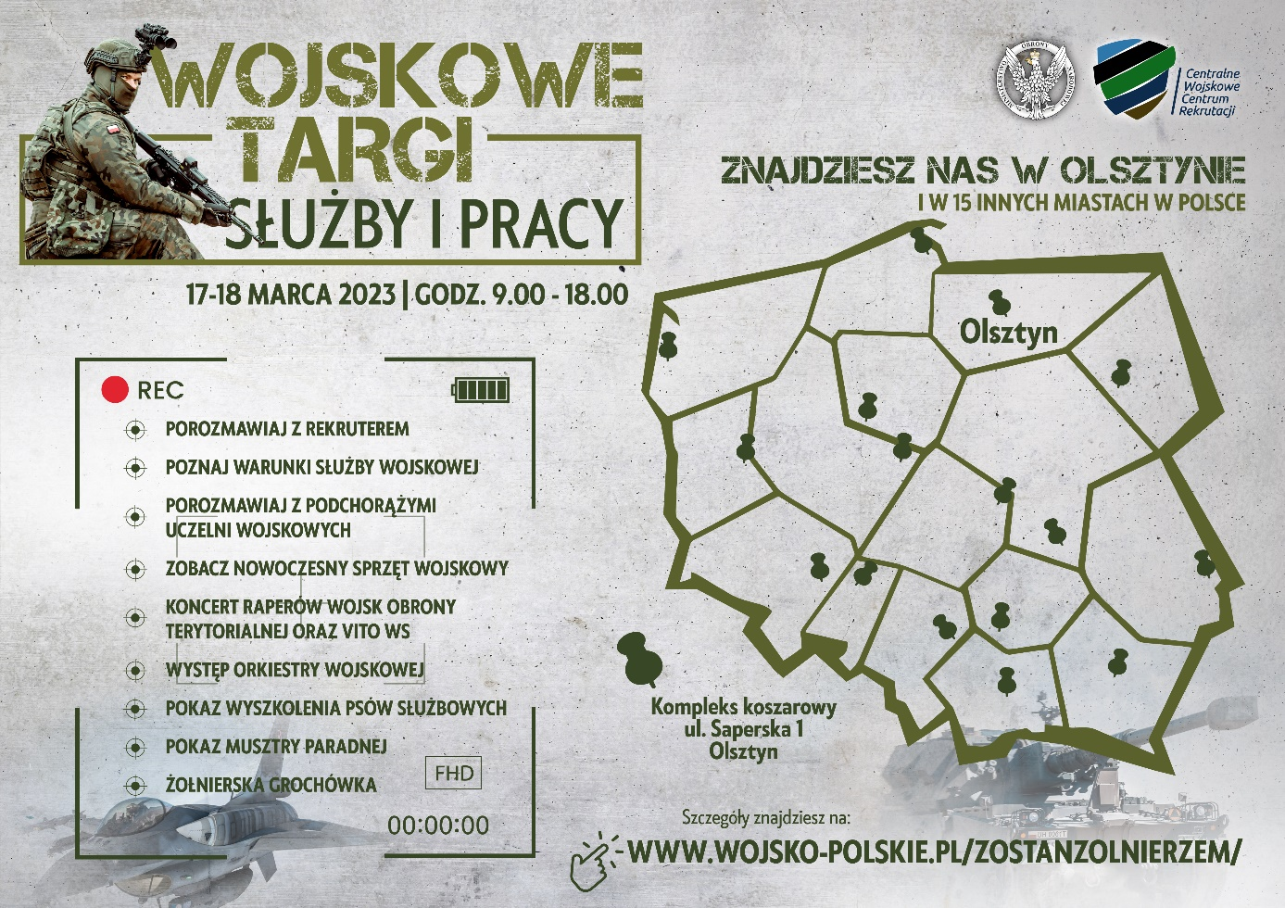

**I Wojskowe Targi Służby i Pracy**

Ministerstwo Obrony Narodowej oraz Centralne Wojskowe Centrum Rekrutacji i zapraszają 17 - 18 marca 2023 r. (piątek - sobota) na pierwsze Wojskowe Targi Służby i Pracy w Olsztynie i 15 innych miastach na terenie całego kraju. To szansa dla wszystkich, którzy szukają ciekawej pracy, stałego wynagrodzenia lub chcą podjąć nowe wyzwania w swoim życiu.

Targi odbędą się od godz. 09:00 do godz. 18:00, w Olsztyńskim kompleksie koszarowym, przy ul. Saperskiej 1.

W czasie Targów będzie można sprawdzić możliwości rozwoju zawodowego w Siłach Zbrojnych RP, od dobrowolnej zasadniczej służby wojskowej po służbę zawodową. Każdy będzie mógł porozmawiać osobiście z rekruterem, studentami uczelni wojskowych i żołnierzami różnych rodzajów Sił Zbrojnych RP. Dowiedzieć się jak zostać żołnierzem, jakie są warunki służby, wynagrodzenia i profity. Zainteresowani pracą na stanowiskach cywilnych w resorcie obrony narodowej będą mogli poznać ofertę jednostek i instytucji wojskowych.

W czasie Targów przygotowano wiele atrakcji. Przez cały dzień czynna będzie bezpłatna strzelnica i baza paintball. Będzie można spróbować swoich sił na trenażerze skoków spadochronowych. Na stoisku medycznym chętni zrobią podstawowe badania diagnostyczne. Nie zabraknie prawdziwego kulinarnego hitu, jakim jest wojskowa grochówka. Wojskowi kucharze będą ją podawać z pieczonym na miejscu żołnierskim chlebem.

Będzie można zobaczyć najnowocześniejszy sprzęt wojskowy, pokazy wyszkolenia żołnierzy, sztuk walki, pokaz pierwszej pomocy, musztrę i występ orkiestry wojskowej z Giżycka. 17 marca odbędzie się również uroczysta przysięga wojskowa kilkuset żołnierzy Dobrowolnej Zasadniczej Służby Wojskowej i Wojsk Obrony Terytorialnej.

W czasie Wojskowych Targów Służby i Pracy w Olsztynie nie zabraknie także służących w Centralnym Wojskowym Zespole Sportowym medalistów igrzysk olimpijskich i mistrzostw świata. 17 i 18 marca o godz. 15.00 na wspólnym koncercie wystąpią żołnierze raperzy!

Zapraszamy do Olsztyna!